協作型6軸機器手臂兩套內含
項目1( x2set)ABB POWA CRB1810-10/1.526軸手臂( 荷重10公斤，最大工作半徑1.52M)
項目2(x2set)控制系統包含控制箱OmnicoreE10及彩色觸控螢幕之教導盒
項目3(x2set ) 控制箱及彩色觸控螢幕之教導盒皆可透過其USB傳輸程式及儲存檔案
項目4(x2set ) I/O(輸入/輸出)配置8IN/6OUT數位對外部控制訊號
項目5(x2set ) ABB POWA CRB1810-10/1.52
項目6搬運吊裝及定位安裝
保固一年
ABB POWA CRB1810依下表規格附ABB出廠檢測資料

OmnicoreE10控制系統包含控制箱及教導盒
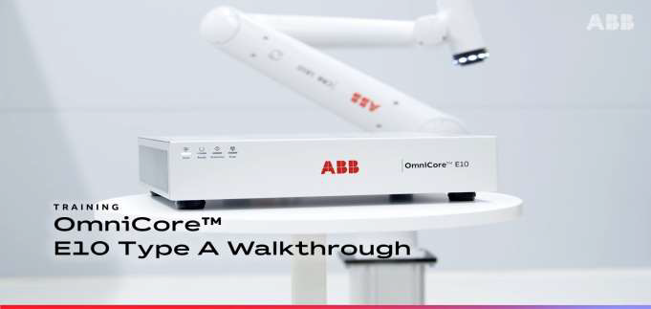
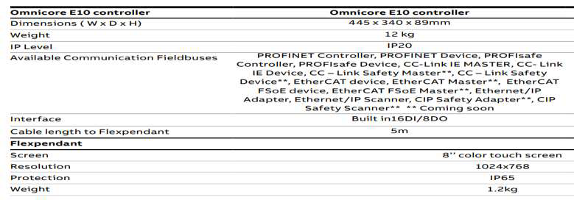

控制系統 Omnicore 控制器


